КАРТА – ЛАБИРИНТ
(собери все сундуки с золотом)

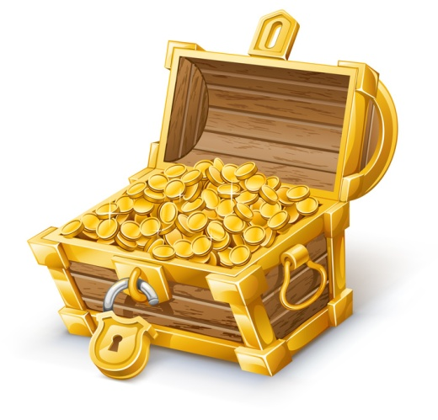

Финиш

Старт

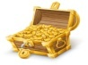

В ДОБРЫЙ ПУТЬ
(Вам поможет мудрая сова, ищите метки)

СУНДУК № 1
В этой скульптуре императрица предстала в образе просвещенной монархини с атрибутами царской власти - скипетром и порфирой. Правой рукой она указывает на книгу законов - символ правосудия, у ног ее лежит рог изобилия, из которого сыплются награды и монеты. Подобно знаменитой картине Левицкого, скульптура воплотила популярное в то время представление о просвещенном монархе. За эту работу мастер получил почетное звание профессора.
Найдите и назовите эту скульптуру
СУНДУК № 2
С каким событием связана следующая дата? Если вывести среднее арифметическое дат начала правления и конца правления Анны Иоановны.
СУНДУК № 3
На сколько лет Москва старше Санкт-Петербурга, если известно, что Москва на 265 лет моложе Древнерусского государства, а строительство Санкт-Петербурга началось в третий год Северной войны.

СУНДУК № 1
Бюст своего великого ученого, астронома, математика, которого давно уже не было в живых, скульптор создает в 90-е годы XVIII в. В лице ученого нет ни тени позерства, присущего вельможам. Герой изображен просто и буднично, без парика и парадных одежд. Но как одухотворенно его лицо: взор устремлен вдаль, на губах застыла легкая улыбка. Кажется, что скульптор запечатлел ученого в момент творческого озарения. Но это ощущение возникает, когда смотришь на скульптуру спереди (анфас). В профиле же ученого проглядывает что-то насмешливо-ироническое.
Найдите и назовите эту скульптуру и ее автора.
СУНДУК № 2
Одним из зримых символов Санкт-Петербурга XVIII столетия являлся знаменитый Медный всадник. Этот памятник Петру I создал Этьен Морис Фальконе. Торжественное открытие памятника состоялось за год до присоединения Крыма к России. Когда это произошло?
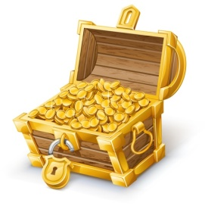СУНДУК № 3
С каким событием связана дата? Если к разнице между началом крестьянского восстания под предводительством Е. И. Пугачева и концом крестьянского восстания под предводительством С. Т. Разина прибавить дату взятия Казани Иваном Грозным.

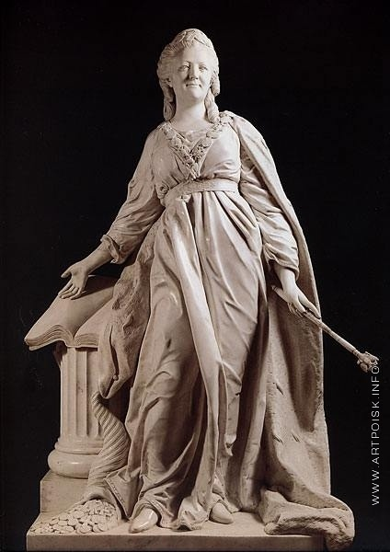
ЕКАТЕРИНА II

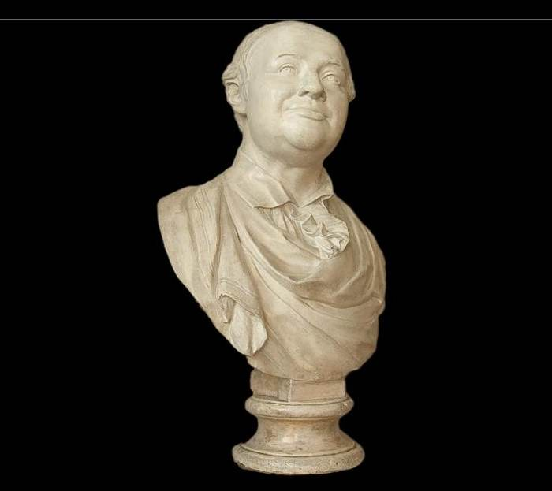
М.В. ЛОМОНОСОВ

1735 начало русско-турецкой войны. | 1730 начало правления Анны Иоановны; | 1740 конец правления Анны Иоановны;
1745 начало русско-турецкой войны. | 1740 начало правления Анны Иоановны; | 1750 конец правления Анны Иоановны;
1955 начало русско-турецкой войны. | 1930 начало правления Анны Иоановны; | 1940 конец правления Анны Иоановны;

1782 — открытие памятника Петру I.

1882 — открытие памятника Екатерины II.

1982 — открытие памятника Павлу .

556 лет

445 лет

356 лет

1654 — вхождение Украины в состав Российского государства.

1554 — вхождение Украины в состав Российского государства.

1854 — вхождение Украины в состав Российского государства.

7 «А»
СУНДУК № 1 Кабинет ИЗО
В этой скульптуре императрица предстала в образе просвещенной монархини с атрибутами царской власти - скипетром и порфирой. Правой рукой она указывает на книгу законов - символ правосудия, у ног ее лежит рог изобилия, из которого сыплются награды и монеты. Подобно знаменитой картине Левицкого, скульптура воплотила популярное в то время представление о просвещенном монархе. За эту работу мастер получил почетное звание профессора. Назовите эту скульптуру и ее автора. Когда она была создана?
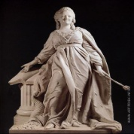
Ответ: В 1790 г. Шубин закончил статую Екатерины II - законодательницы для Таврического дворца.
СУНДУК № 2 КАБИНЕТ МАТЕМАТИКИ
С каким событием связана следующая дата? Если вывести среднее арифметическое дат начала правления и конца правления Анны Иоановны.
ОТВЕТ: (1730 + 1740): 2 = 1735, где 1730 — начало правления Анны Иоановны; 1740 — конец правления Анны Иоановны; 1735 — начало русско-турецкой войны.
СУНДУК 3 ВАХТА
На сколько лет Москва старше Санкт-Петербурга, если известно, что Москва на 265 лет моложе Древнерусского государства, а строительство Санкт-Петербурга началось в третий год Северной войны.
1. 882 + 265 = 1147, где 882 — образование Древнерусского государства; 1147 — основание Москвы.
2. 1700 + 3 = 1703, где 1700 — начало Северной войны; 1703 — основание Санкт-Петербурга.
3. 1703 — 1147 = 556, где 1703 — основание Санкт-Петербурга; 1147 — основание Москвы.
Москва старше Санкт-Петербурга на 556 лет.

7 «Б»
СУНДУК № 1 Кабинет ИЗО
Бюст своего великого земляка, которого давно уже не было в живых, скульптор создает в 90-е годы XVIII в. В лице ученого нет ни тени позерства, присущего вельможам. Герой изображен просто и буднично, без парика и парадных одежд. Но как одухотворенно его лицо: взор устремлен вдаль, на губах застыла легкая улыбка. Кажется, что скульптор запечатлел ученого в момент творческого озарения. Но это ощущение возникает, когда смотришь на скульптуру спереди (анфас). В профиле же ученого проглядывает что-то насмешливо-ироническое.
Назовите эту скульптуру и ее автора.
Ответ: Шубин. Бюст Ломоносова.
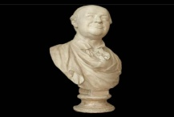
СУНДУК № 2 КАБИНЕТ МАТЕМАТИКИ
Задача № 34
Одним из зримых символов Санкт-Петербурга XVIII столетия являлся знаменитый Медный всадник. Этот памятник Петру I создал Этьен Морис Фальконе. Торжественное открытие памятника состоялось за год до присоединения Крыма к России. Когда это произошло? В какую годовщину Санкт-Петербурга?
1783 — 1 = 1782
1782 — 1703 = 79, где 1783 — присоединение Крыма к России;

1782 — открытие памятника Петру I.
Задача № 20
С каким событием связана дата? Если к разнице между началом крестьянского восстания под предводительством Е. И. Пугачева и концом крестьянского восстания под предводительством С. Т. Разина прибавить дату взятия Казани Иваном Грозным.
(1773 — 1671) + 1552 = 1654, где 1773 — начало восстания Е. И. Пугачева; 1671 — конец восстания под предводительством С. Т. Разина; 1552 — взятие Казани Иваном Грозным; 1654 — вхождение Украины в состав Российского государства.

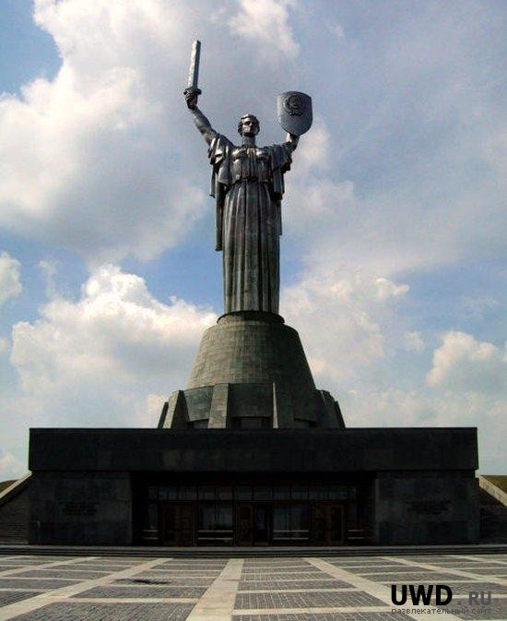
Родина Мать

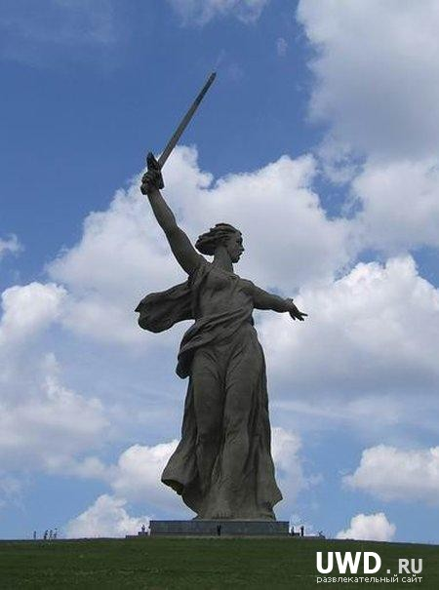
Родина мать зовет

